UNIVERZITA PALACKÉHO V OLOMOUCI


Seminární práce

Předmět: DIDAKTIKA MATEŘSKÉHO JAZYKA 2
Téma: Slova citově zabarvená
Vyučující: Mgr. Veronika Krejčí

Jména: Linda Suchanová, Alena Šmudlová
Datum: 14. 10. 2013
U1ST – 2. skupina

Charakteristika vyučovací hodiny:

- Ročník: 4.
- Tematická oblast podle RVP: Jazyk a jazyková komunikace
- Téma: slova lichotná, hanlivá a bez citového zabarvení
- Cíl vyučovací hodiny:
- rozeznat slova lichotná, hanlivá a bez citového zabarvení
- umět vytvořit slova lichotná, hanlivá a bez citového zabarvení
- vyhledat v textu slova lichotivá a hanlivá a bcz
- nahradit slovo citově zabarvené vytvoří ke slovu bez citového zabarvení slovo lichotivé nebo hanlivé a naopak
- Klíčové pojmy: slova lichotná, hanlivá a bez citového zabarvení
- Typ vyučovací hodiny: opakovací
- Metody a formy práce:
Slovní- monologická (vysvětlování), práce s textem
Názorně demonstrační- pozorování
Aktivizační- písnička s tanečkem, metoda problémová, aktivní zapojení žáka do vzdělávacího procesu, myšlení a logické řešení problémů

-Organizační formy: Hromadné
- Pomůcky a použité materiály:
- didaktická cvičení, kartičky nebo lístečky se slovy

PŘÍPRAVA UČITELE NA HODINU

Úvodní část:

8:00 – 8:05 pozdrav, seznámení s průběhem vyučovací hodiny, představení tématu, vysvětlení pravidel motivační hry

8:05-8:10 motivační písnička s tanečkem ke zopakování předchozí látky
Děti vyskočí z lavic, protáhnou se písničkou, kterou jim nejprve zazpíváme a předvedeme pohyby

„Dáme ruku sem a dáme ruku tam, (ruce střídavě dáváme dopředu a dozadu)
dáme ruku sem a tak s ní zatřepem,(ruce dáme dopředu a zatřeseme)
uděláme hoky koky malou rotaci, (otočíme se dokola)
ať máme legraci. (tlesk tlesk tlesk)
Dáme nohu sem… “ (to samé s nohou...)

Hlavní část:

8:10 – 8:15 – Společně zopakujeme s dětmi učivo z předchozí hodiny: Slova s citovým zabarvením

Učivo (opakování): Slova s citovým zabarvením, slova bez citového zabarvení

8:15 - 8:25 Vypracováváme s dětmi na další utvrzení látky cvičení číslo 1 (viz příloha), práci provedeme tak, že budeme postupně vyvolávat každého žáka na doplnění jednoho slova a zároveň hodnotíme, zda je to správně či nikoliv, dítě chválíme a po dokončenícelého cvičení také pochválíme za práci a co je ještě potřeba doučit

8:25 – 8:30 Vypracování následujícího úkolu č.2 (viz příloha), nyní následují žáci, kteří ještě v hodině nepřišli na řadu,snažíme děti motivovat,aby vymyslely co nejvíce příkladů, hodnotíme opět slovně, za správnou odpověď chválíme, stejně jako po dokončení tohoto cvičení

8:35-8:40 Následuje poslední cvičení na upevnění učiva, úkol č.3 (viz příloha), nyní opět vyvoláme žáky,buď ty, kteří ještě nebyli nebo nové kolo odzačátku, opět klademe důraz na správnost a chválíme za správné odpovědi

Závěrečná část:

8:40 – 8:45
- Shrnutí hodiny, co jsme si zopakovali (slova s citovým zabarvením), říct dětem,co jim šlo více a co méně

- Říct dětem, co si mají na příště zopakovat, zadat domácí úkol (na procvičení látky a to v učebnici nebo pracovním sešitě)
- Pochválit děti za práci v hodině

DOPLŇUJÍCÍ (MANIPULATIVNÍ) ČINNOST:
Časová dotace: 10-12 minut

PRÁCE S LÍSTEČKY
Tato manipulativní činnost proběhne tak, že každému žákovi (v tomto případě 20 dětí), rozdáme jeden lísteček(slovo hanlivé či lichotné). Jejich úkolem bude najít správnou dvojici ke svému slovu (např.: barabizna-domeček). Děti se chytnou za ruce, počkají, až se všichni ostatní najdou, poté provedeme kontrolu tak, že děti vždy přečtou svoje slovo na lístečku a přiřadí svého spolužáka z dvojice. Za každou správnou odpověď žáky pochválíme.

ŘEŠENÍ
1. Doplň. Například:
obrázek | slova bez citového zabarvení | slova s kladným citovým zabarvením | slova se záporným citovým zabarvením
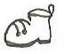 | bota | botička,  botka | škrpál
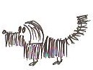  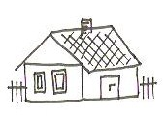 | pes | pejsek, psík,  psíček | čokl
 | dům | domek, domeček,  baráček | barabizna, chatrč, barák
 | chlapec, kluk, hoch | chlapeček, hošík, klučina, hošíček | synčisko

2. Ve větě: „Chlapče, najez se, vyčisti si zuby a jdi spát.“ nahraď podtržená slova
a) zdrobnělinami: například:
Chlapečku, napapej se, vyčisti si zoubky a jdi spinkat (nynat, hajat).
b) slovy záporně citově zabarvenými:
Juro, nacpi se (nadlabej se), vyčisti si zubiska a jdi chrnět.
3. Vylušti křížovku. Doplňuj pouze slova zdrobnělá.
 |  |  | 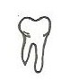   |  |  | 
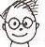  HOCH  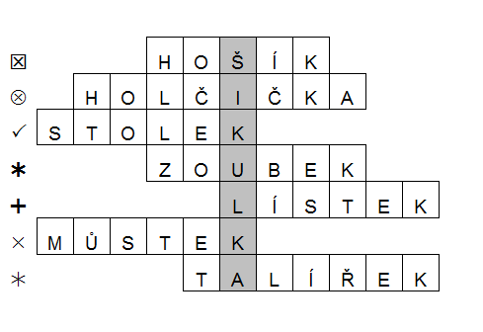 |  | 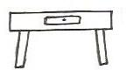 |  | 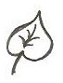 | 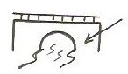 | 